Pier Head

El Pier Head es un conjunto de edificios que forman parte de la Ciudad Marítima y Mercantil de Liverpool, declarada Patrimonio de la Humanidad por la Unesco en 2004. Las majestuosas y sólidas estructuras forman parte de las Tres Gracias de este pueblo de Inglaterra, conocidas como: el Royal Liver Building, el Cunard Building y El Edificio del Puerto de Liverpool.

El Pier Head ha definido uno de los skylines más reconocibles del mundo, porque sus tres enormes edificios se encuentran situados en el muelle de la ciudad a orillas del río Mersey. Numerosos locales y cafés están por toda la zona, durante el atardecer los colores de los monumentos se intensifican y resalta la destreza comercial que envuelve toda la ciudad.

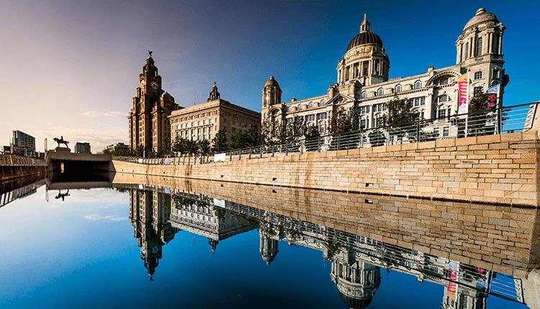

Albert Dock

El Albert Dock es uno de los puntos más emblemáticos de Inglaterra. Sus más de 116 000 m2 fueron inaugurados por el mismo Príncipe Alberto el 30 de julio de 1846.  
No era solo un antiguo puerto. Liverpool era la puerta de entrada al Imperio Británico y en él desembarcaron todo tipo de objetos exóticos procedentes de todo el mundo, como el algodón, el té, el tabaco, la seda y el brandy. También fue uno de los centros de la Revolución Industrial, lo cual permitió las creaciones más vibrantes de transporte comercial de Inglaterra.  
Hoy el muelle atrae a unos cinco millones de personas cada año y es la atracción gratuita más visitada del Reino Unido, con el permiso de Londres.  
Póngase zapatos cómodos, porque hay mucho que ver.

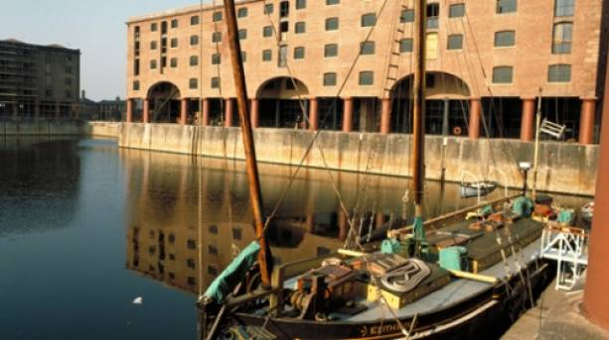Visite tiendas, deténgase en uno de los restaurantes, bares o cafeterías, y alójese en uno de sus hoteles. También puede gozar de la cultura que le ofrecen algunos de los mejores museos y galerías de la ciudad, como la Tate Liverpool, la Beatles Story, el Museo Marítimo del Condado de Merseyside y el Museo Internacional de la Esclavitud.

mersyde maritime museum

Liverpool fue durante un tiempo la ciudad comercial más importante del Reino Unido: en esta interesante institución cultural podrás descubrir por qué.

Conoce las historias y los rostros que se esconden tras la fascinante historia marítima de Liverpool en este museo situado en pleno corazón del distrito cultural Albert Dock.

A principios del siglo XX, Liverpool se consideraba la "puerta de entrada al mundo” de Gran Bretaña. Contaba con uno de los puertos más grandes de Europa, y el más activo del Reino Unido. Liverpool fue un importante centro comercial, además del punto de partida de algunos de los trasatlánticos más lujosos del mundo, y jugó un papel crucial durante la Segunda Guerra Mundial. Los apasionados de la historia y los amantes de los barcos sabrán apreciar el contenido del museo; las familias, por su parte, se divertirán con los juegos educativos dirigidos a los niños.

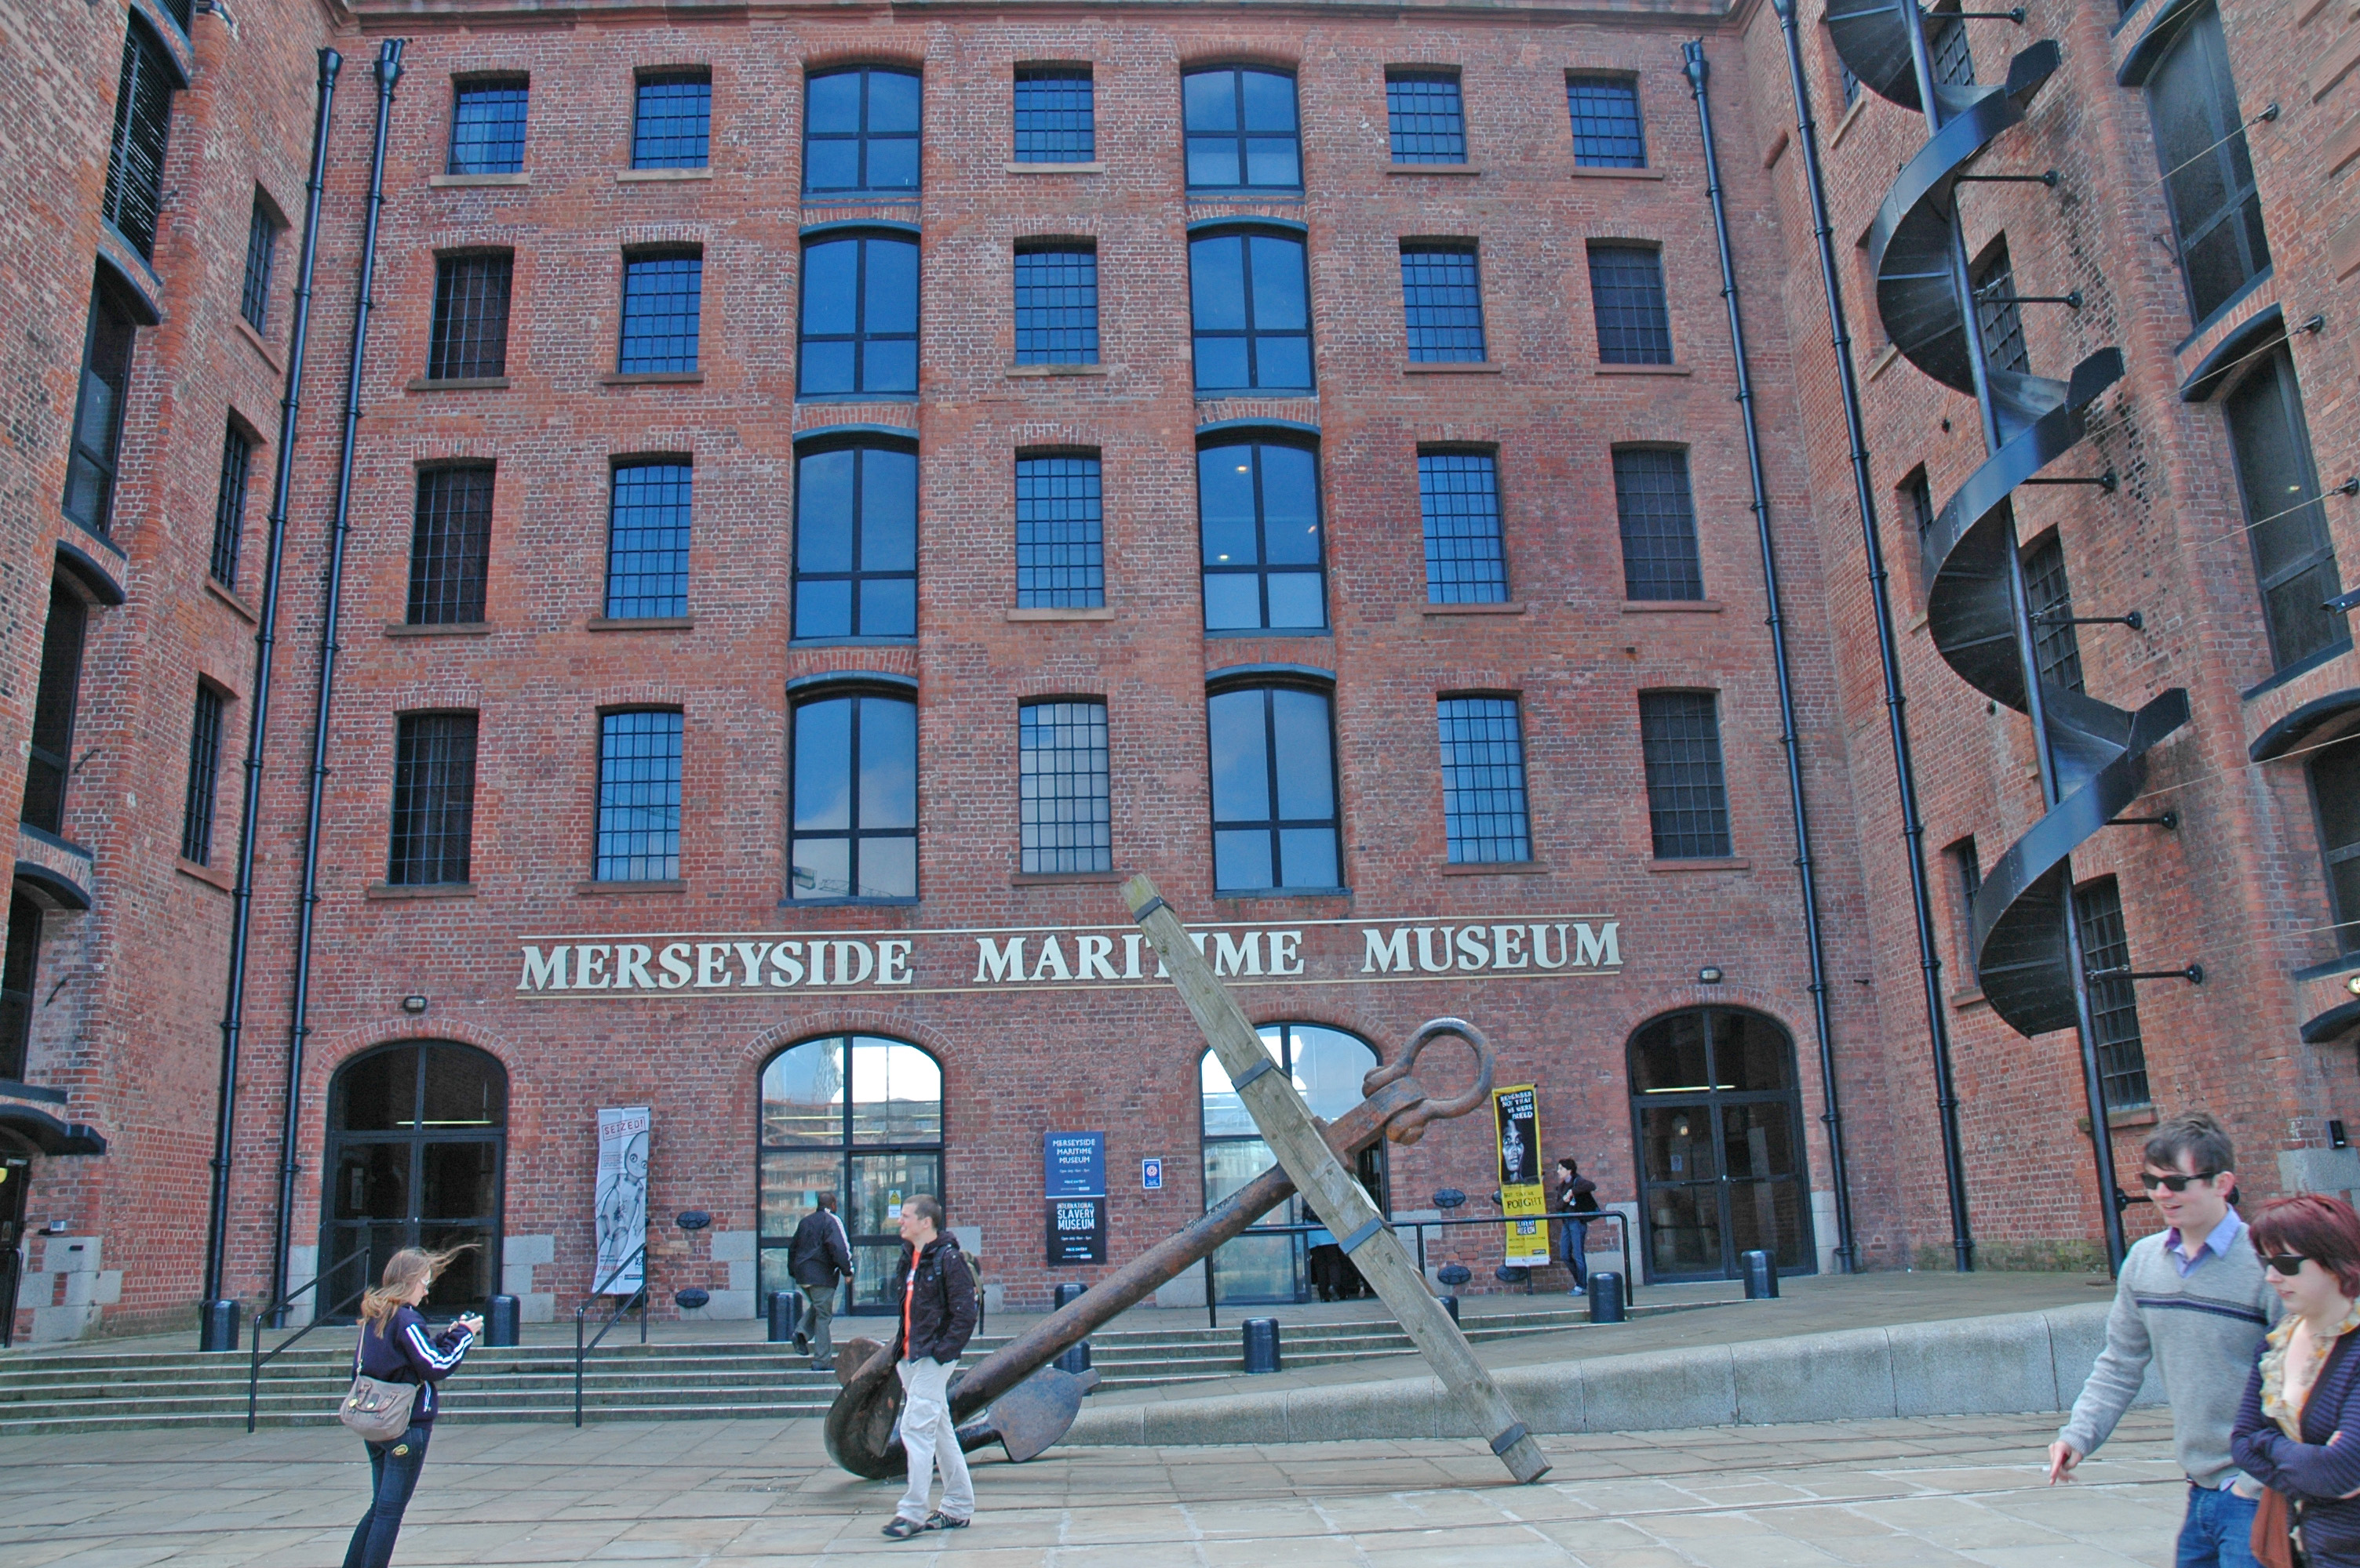

Central metropolitana

La catedral metropolitana de Liverpool es una maravilla arquitectónica, una enorme estructura de cemento con forma de tipi. Desde el interior, la amplia nave y las preciosas vidrieras consiguen un efecto impresionante.

Los planos de la catedral fueron diseñados inicialmente por Sir Edwin Lutyens, pero la construcción se detuvo por el estallido de la Segunda Guerra Mundial y debido a la falta de financiamiento. En 1960, se reavivó el proyecto y se lanzó un concurso en el que se invitaba a los arquitectos a presentar sus diseños. Sir Frederick Gibberd, el arquitecto del aeropuerto de Heathrow, ganó el concurso y en 1967 se consagró la catedral.

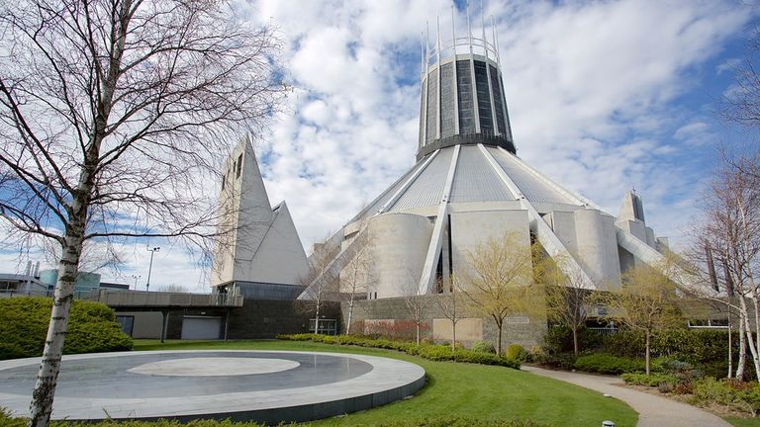

fort perch rock

Fort Perch Rock es una antigua instalación de defensa situada en la boca de Liverpool Bay en New Brighton. Construido en la década de 1820 para defender el Puerto de Liverpool, su función ha cambiado desde la defensa, a la atracción turística y al museo. Ha sido, y aún se usa como un lugar para conciertos musicales y ha sido catalogado como un edificio catalogado de grado II \*.  
Fort Perch Rock es una batería de defensa costera construida entre 1825 y 1829, con la primera piedra colocada en 1826. Fue construida para proteger el puerto de Liverpool y se propuso como un faro fortificado para reemplazar la antigua Perch Rock Light, sin embargo, un faro separado El fuerte fue construido en un área conocida como Black Rock, y fue cortado con la marea alta. Sin embargo, la recuperación costera lo ha hecho totalmente accesible. Actualmente está abierto como un museo.

